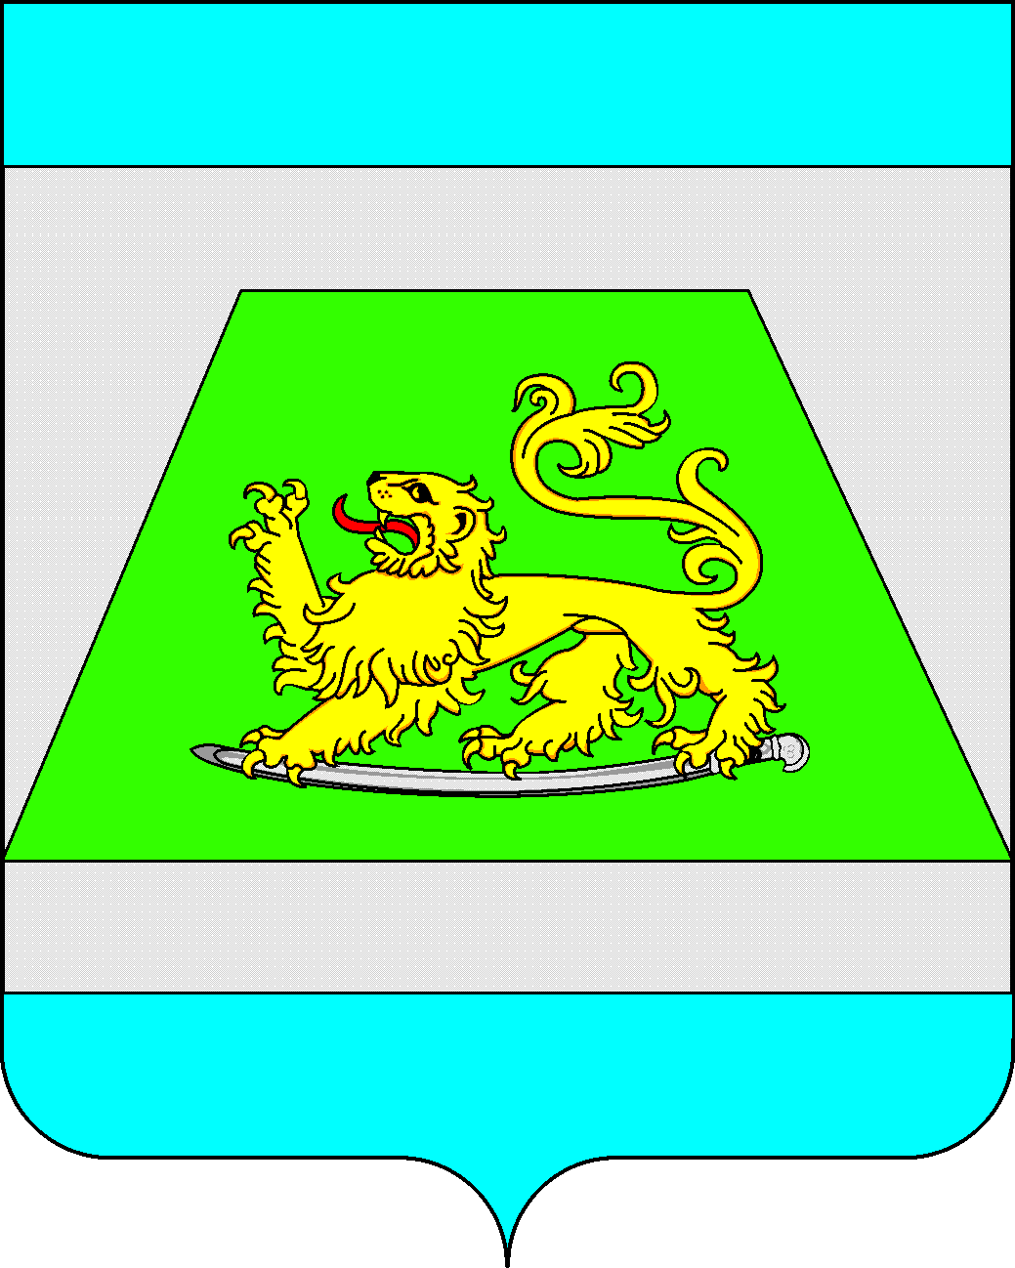

АДМИНИСТРАЦИЯ

МУНИЦИПАЛЬНОГО ОБРАЗОВАНИЯ
СЕВЕРСКИЙ РАЙОН
УПРАВЛЕНИЕ ЭКОНОМИКИ, ИНВЕСТИЦИЙ
И ПРОГНОЗИРОВАНИЯ

И Н Н 2 3 4 8 0 1 4 7 2 9

Ленина ул., д.69, ст-ца Северская,

Северский район, Краснодарский край

353240 Тел/факс (266) 2-17-51

от 30.01.2020 г. № 07-05/012

УВЕДОМЛЕНИЕ
о проведении публичных консультаций
по предмету экспертизы постановления администрации муниципального образования Северский район №309 от 21.02.2019 г. «Об утверждении
Порядка предоставления получателем поддержки информации об изменении сведений, содержащихся в реестре субъектов малого и среднего предпринимательства- получателей поддержки на территории
муниципального образования Северский район»

Управление экономики, инвестиций и прогнозирования администрации муниципального образования Северский район уведомляет о проведении публичных консультаций по предмету экспертизы постановления администрации муниципального образования Северский район №309 от 21.02.2019 г. «Об утверждении Порядка предоставления получателем поддержки информации об изменении сведений, содержащихся в реестре субъектов малого и среднего предпринимательства- получателей поддержки на территории муниципального образования Северский район».
Срок проведения публичных консультаций с 30.01.2020 г. до 01.03.2020 г.
Перечень вопросов для проведения публичных консультаций, а так же проект нормативно-правового акта размещены на официальном сайте администрации муниципального образования Северский район www.sevadm.ru.

Замечания и предложения принимаются по адресу: 353240, Краснодарский край, Северский район, станица Северская, ул. Ленина, 69, 3 этаж, 23 кабинет, телефон 886166-20136, адрес электронной почты oeir@sevadm.ru.

Начальник управления экономики,
инвестиций и прогнозирования И.В.Грессель

Исп. К.В.Леуцкая
Тел.886166-20136

